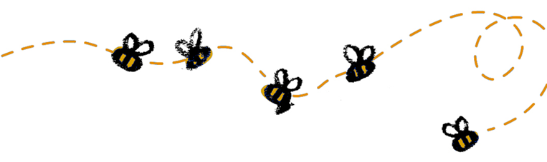

Corporate background Mielizia-Conapi

IL NOSTRO BRAND

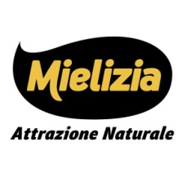
Mielizia sintesi di miele e delizia, è lo storico brand di Conapi, Consorzio Nazionale Apicoltori, la più importante cooperativa di apicoltori in Italia e una delle più importanti nel mondo. Gli apicoltori di Mielizia sono coltivatori di biodiversità e lavorano insieme alle api, creando le condizioni affinché questi meravigliosi insetti possano produrre mieli, pollini e prodotti apistici buoni e puliti. Dai nettari fragranti, racchiusi nei fiori, le api producono mieli profumatissimi, una vera delizia per i sensi: è così che nascono i prodotti Mielizia.

Sono mieli e prodotti apistici esclusivamente ITALIANI e di alta qualità, provenienti dai più suggestivi territori italiani e riposti in vaso, dopo scrupolosi controlli, con un processo produttivo delicato e rispettoso delle proprietà naturali di questo prodotto. Mielizia rappresenta un modello completo di “filiera del miele”: dalla scelta dei territori alla produzione in apiario, fino al confezionamento e alla commercializzazione del prodotto finito. Sono oltre 600 gli apicoltori e più di 90.000 gli alveari in tutta Italia, dal Piemonte alla Sicilia, da cui provengono mediamente oltre 2.500 tonnellate di miele. Conapi, che riunisce apicoltori biologici e convenzionali, è il primo produttore di miele biologico in Italia: oltre il 40% dei soci apicoltori hanno scelto di lavorare seguendo le regole del bio.

Non solo miele: oltre a numerosi mieli poli flora e mono flora (acacia, tiglio, castagno, bosco, coriandolo, agrumi, sulla, eucalipto, corbezzolo) i soci producono polline, pappa reale e propoli, produzioni che racchiudono qualità e proprietà preziose che restano inalterate nelle confezioni predisposte dal Consorzio.

Mielizia è il marchio che rende concreta la mission della Cooperativa, che punta a valorizzare gli apicoltori soci e le loro produzioni, tutte realizzate nel segno di un’agricoltura pulita, di qualità e rispettosa della biodiversità, a totale garanzia per il consumatore finale. La scelta di una lavorazione “a freddo” che non supera mai i 40°, la ricerca di percorsi innovativi di produzione e di packaging, il forte legame con il territorio, la valorizzazione delle tipicità locali fanno di Mielizia un brand di riferimento del mercato del miele in Italia e, grazie alle significative esportazioni, un solido protagonista anche sui principali mercati internazionali.

Per maggiori informazioni: www.mielizia.com

IL CONSORZIO DEGLI APICOLTORI

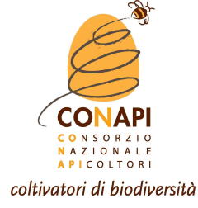
Conapi, il Consorzio Nazionale Apicoltori, nasce nel 1979, come Cooperativa Apistica Valle dell’Idice, dall’iniziativa di 9 coraggiosi giovani che, da contesti diversi, decidono di avvicinarsi all’affascinante mondo dell’apicoltura. Nel 1985 si unisce ad altre 6 cooperative e fonda il Consorzio Nazionale Apicoltori, nel quale confluisce 10 anni dopo. La sede di Conapi si trova a Monterenzio, in provincia di Bologna, ma rappresenta numerosi produttori, uomini e donne, uniti dalla passione per le api, per i loro prodotti e per la natura. La produzione media annua dei nostri soci supera le 2.500 tonnellate di miele, cui va aggiunta una linea di altri prodotti apistici e di confetture.

Il solido rapporto tra i soci, uniti dal comune obiettivo di dedicarsi ad un’apicoltura di qualità che garantisca il raccolto delle migliori produzioni italiane, fa del consorzio una struttura unica nel suo genere: apicoltrici e apicoltori esperti e pieni di passione che si distinguono per l’attenzione alla salute delle api, la cura nella produzione e la conservazione del prodotto e per la garanzia della sua assoluta freschezza.

Bilanci in crescita premiano il costante incremento della qualità degli associati. Il consolidato impegno profuso per garantire eccellenza dei prodotti e benessere delle api, fa di Conapi un riferimento istituzionale importante, presente ai tavoli dove si orientano le scelte strategiche del settore.

L’impegno etico e di divulgazione del valore dell’apicoltura, che va ben oltre la semplice produzione, hanno guidato il consorzio nella realizzazione di attività didattiche e formative che hanno determinato, tra l’altro, la realizzazione di numerosi progetti per le scuole e del “Parco delle Api e del Miele”.

Per maggiori informazioni: www.conapi.it www.parcoapiemiele.com

